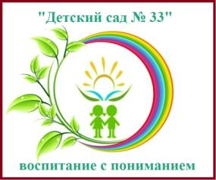
Муниципальное дошкольное
образовательное учреждение
«Детский сад № 33»

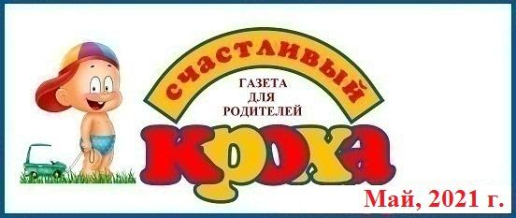
Тема номера:
«Великий день!
Победный день – 9 мая!»
В этом номере:
- «Что и как рассказать дошкольникам о войне?»;
- «Какие книги о войне можно прочитать детям?»;
- Рубрика «Шпаргалки для родителей» - «Чем занять ребенка дома в майские каникулы без мультфильмов и гаджетов?»;
- Рубрика «Заметки уполномоченного» - «Памятка для родителей о правилах безопасности на детской площадке»;
- Рубрика «Музыкальный калейдоскоп» - «Музыкальные игры с детьми дома»;
- Рубрика «Физкульт Ура!» - «Веселые игры с детьми на улице»;
- Рубрика «Мастерилка» - Мастер-класс «Цветы Победы».

С Днем Победы!

Праздник радостный и светлый
Отмечает вся страна.
Пусть всем мирно солнце светит
Миру не нужна война.

С Днем Победы всех поздравим,
Слава павшим и живым.
Подвиг ваш великий славим
И «спасибо» говорим.

«Что и как рассказать дошкольникам о войне?»

Как рассказывать дошкольнику о войне?

Люди, пережившие войну, мечтали о том, чтобы их дети и внуки никогда не знали войны. За 76 лет мира в нашей стране выросло не одно поколение детей, которые знают о войне только по рассказам и воспоминаниям очевидцев, по книгам и фильмам. Однако, с каждым годом носителей памяти о той войне становится все меньше и меньше. Есть большой риск того, что события Великой Отечественной войны будут постепенно стираться из памяти. Сегодня современные дети гораздо больше знают о не настоящей войне, виртуальной, в которой не настоящие герои сражаются с не настоящими противниками; в которой за разными видами оружия, боевыми приемами и спецэффектами не видно боли и страданий; в которой боевые сражения романтизированы и представлены как увлекательные приключения. Это война, которая не вызывает страха и тревоги; это война, которую ребенок хочет повторить и пережить еще раз. В итоге у него формируются искаженные представления и о самой войне, и о ценности победы в ней. С другой стороны, возникает вопрос, а нужно ли говорить с дошкольниками о реальной войне, в которой настоящие боль, горе, утраты, голод и смерть? Ответ: да. Обязательно нужно рассказывать о прошлых (трудных, но героических) страницах истории нашей страны. Только взрослые должны по-другому поставить вопрос: что и как рассказывать о Великой Отечественной войне дошкольникам?
Необходимо осторожно и вдумчиво подойти к отбору содержания. Можно выделить несколько ключевых тем для разговора и совместной деятельности с детьми, как в детском саду, так и в семье.
О тяготах войны. Не нужно рассказывать обо всех ужасах войны. Рассказывать нужно столько, сколько ребенок готов понять, избегая лишних подробностей. О смерти следует говорить только в том случае, если дети задают вопросы. Содержанием бесед могут быть факты о жизни детей во время войны, ее сравнение с жизнью детей в мирное время. Это может быть разговор о том, что было голодно и маленький кусочек хлеба приходилось растягивать на целый день; о том, что дети не ходили в школы и детские сады, потому что они были разрушены; о том, что дети работали на заводах и заменили взрослых, ушедших на фронт; о том, что жить приходилось в землянках и подвалах, в которых было сыро, темно и холодно; о том, что часто дети и их родители жили в разлуке. При этом взрослый должен не просто сообщать факты, но обязательно акцентировать внимание на том, как важно сохранить мир и не допустить повторения войны.
О героизме (о героях, городах-героях, боевых наградах). Важно подчеркнуть, что Победа состоялась потому, что героями были все: и люди, и города; и те, кто принимал участие в сражениях, и те, кто работал на Победу в тылу; и те, кто получил боевые награды, и те, кто остался неизвестным героем. Взрослому необходимо показать, что настоящие герои – это защитники, освободители, труженики тыла. В нашей стране в каждой семье есть свои герои войны, о которых нужно помнить и рассказывать.
О символах и атрибутах Победы (парад Победы, знамя Победы, Георгиевская ленточка, салют, военные песни, Вечный огонь). Пространство дошкольника не просто должно быть насыщено образами Победы. Старшим детям важно рассказывать о значении каждого символа. Например, цвета Георгиевской ленточки повторяют цвет Георгиевской ленты к ордену «Святого Георгия», к ордену «Славы» и к медали «За Победу над Германией». Цвета ленты – желто-оранжевый и черный означают огонь и дым. Это символ личной доблести солдата на поле битвы.

Задача взрослого (и педагога, и родителя) заключается не столько в передаче дошкольникам фактов о войне, сколько в создании атмосферы праздника 9 Мая, в которой смешаны разные чувства (и радость от того, что нет войны, и гордость за свою страну, и благодарность ветеранам, подарившим мир). Построение образовательного процесса на основе событийного подхода позволяет избежать формализма. Образовательное событие противопоставляется формальному проведению мероприятий, не отмеченных для его участников какими-либо смыслами. Наоборот, образовательное событие — это ситуация осмысленной деятельности детей; это яркое впечатление, о котором дети хотят рассказывать и вновь возвращаться к нему в своих воспоминаниях. Событие для ребенка – это ситуация личного переживания, которое по силе воздействия может быть сильнее, чем услышанная от взрослого информация. В рамках образовательного события информация предлагается в виде сообщений–размышлений; создается внутреннее напряжение, определенный эмоциональный накал, которые помогают детям делать собственные выводы и открытия; создаются условия для инициации детьми собственной активности, позволяя ребенку быть участником события, а не его зрителем или исполнителем.

«Какие книги о войне можно прочитать детям?»

Разумеется, самыми интересными для детей будут те произведения, герои которых их сверстники. Что пережили их ровесники? Как вели себя в сложнейших ситуациях? Какой вклад внесли в Победу?
Почти все написанное для детей о войне создано во второй половине ХХ столетия. В детской литературе для дошкольников существует одна тема – память о Великой Отечественной войне. Редкие авторы обращаются к событиям военных лет непосредственно. Право на это дано не каждому , его надо заслужить. Не годятся придуманные истории о похождениях бравых солдат, легких подвигах и быстрых победах, так увлекающие малышей. Нужна, правда – яркая, убедительная, живая. Нужен смысл, доступный маленькому читателю и в то же время достойный того события, о котором идет речь.
Прежде чем, знакомить дошкольников с произведениями о войне, необходимо подготовить их к восприятию этой сложной темы:
- дать небольшие сведения из истории;
- рассказать маленьким слушателям о том, как мужественно защищали родину солдаты, о ценности и неповторимости каждой человеческой жизни, о подвиге каждого человека на войне и всего народа в целом;
- говорить с ними о губительном характере войны, сметающей на своем пути все живое, оставляющей после себя людское горе, выжженую землю.

И только тогда, когда у ребенка будет сформировано хоть малейшее представление о том, что же такое «война», можно предлагать ему рассказы об этом тяжелейшем времени в истории страны.
Многие авторы детской литературы на собственном опыте познали все тяготы войны и не раз пережившее ее в процессе создания художественных произведений, знали то, о чем говорили читателям. Их нельзя не услышать.

Предлагаем вашему вниманию список художественной литературы, которую можно прочитать в кругу семьи с детьми дошкольного возраста, а затем совместно обсудить полученные впечатления от прочитанного:
- С.П. Алексеев « Рассказы из истории Великой Отечественной войны». Книга посвящена трем главным сражениям Великой Отечественной войны. О том, как развивалась грандиозная битва у стен Москвы, о героизме советских людей, вставших на защиту столицы;
- Е. Благинина «Шинель» - о детстве лишенном радостей по чьей – то злой воле, подрпненном войной, заставившей рано повзрослеть;
- А. Барто «Звенигород» - о военном детстве в тылу;
- С.М. Георгиевская « Галина мама». Эта небольшая повесть написана для малышей, для дошкольников, но рассказывается в ней не о пустяках, а о воинской доблести
- Ю.П. Герман «Вот как это было» . Повесть написана от имени маленького героя Мишки. Автор показал войну, блокаду в детском восприятии - в произведении нет ни одного слова, которое выходило бы за границы Мишкиного понимания.
- В.Ю. Драгунский Арбузный переулок. (в кн. "Денискины рассказы"). Отец рассказывает Дениске о своем голодном военном детстве.
- А.М. Жариков « Смелые ребята», « Максим в отряде», « Юнбат Иванов».
- В.А. Осеева « Андрейка». Рассказ о семилетнем Андрейке, помогающем матери в тяжелые военные годы и старающемся заменить ушедшего на фронт старшего брата.
- К.Г. Паустовский « Стальное колечко. Сказка о девочке и волшебном колечке, которое подарил ей боец.
- И. Токмакова « Сосны шумят» - о том, как война долгие годы не отпускает человека.
- Шишов А. «Лесная девочка». Из книжки ребята узнают о судьбе маленькой девочки Тани, внучки старого партизана, в годы Великой Отечественной войны.
- Ю. Яковлев « Как Сережа на войну ходил». Пронзительная сказка о мальчике Сереже, который хотел увидеть войну собственными глазами. И повел его по военной дороге ни кто иной, как родной дедушка... погибший в неравном бою. Нелегкий это был поход – ведь война не прогулка, а тяжелый труд, опасности, бессонные ночи и бесконечная усталость.
- Л. Кассиль "Твои защитники";

- С. Михалков "День Победы".
Конечно, это не все произведения, которые можно прочитать с детьми дошкольного возраста. Но ясно одно – говорить о войне, читать о ней не только следует, но и необходимо. Важен, прежде всего, тот смысл, те ценности, которые с детства будет усваивать растущий человек с помощью нас – взрослых, над которыми он будет думать если не сейчас, то впоследствии.

Автор-воспитатель
Абрамова М.В.

«Чем занять ребенка дома в майские каникулы без мультфильмов и гаджетов?»

Быть родителем – значит посвящать детям все свое свободное время, но иногда так хочется немного отдохнуть или необходимо заняться домашними делами. А как быть, если нужно совместить с воспитанием детей работу на дому? Конечно, можно включить ребенку мультфильм или дать поиграть телефоном, но ведь это может негативно отразиться на его развитии.
Предложенные способы помогут малышу стать самостоятельней, научиться играть самому и развиваться.
1. Рисование. Дать ребенку альбом, краски, фломастеры, карандаши – и он занят пока все вокруг не изрисует. Главное, периодически поглядывать, чтобы ребенок не сгрыз карандаш или не попортил ремонт. Вместо альбома можно использовать рулон старых обоев или ватман.
2. Раскраска. Заготовки для раскрашивания легко найти в интернете и распечатать, ну или купить в магазине.
3. Дополнить или закончить рисунок. Заготовки также нетрудно распечатать или даже нарисовать самим. Ребенок будет пытаться закончить недорисованный рисунок, где не хватает деталей или целой части, главное, чтобы картинка была ему интересна.
4. Лепка. Пластилин, соленое тесто или тесто для лепки – все подойдет. В дело могут идти и разные подручные мелочи, такие как пуговицы, семена, стрежень ручки или трубочка от сока.
5. Магниты. Фигурки животных, цифры, буквы – они такие яркие и красивые, а еще они притягиваются и помогают малышу узнавать столько нового. Младшие дети могут выстраивать из них кружочки, а старшие – составлять слова или играть в зоопарк, ферму.
6. Буквы и цифры из цветного картона увлекут на некоторое время неугомонного карапуза. Можно пририсовать им глаза, носы и рты.
7. Вырезать картинки из журналов. Достаточно показать ребенку, как пользоваться безопасными ножницами и ребенка уже не оторвать от красивых картинок в старых журналах.
8. Коллаж из вырезанных картинок, сухих листьев и цветов – отличный способ развивать творческие способности и мелкую моторику. Для этого понадобится клей или домашний клейстер.
9. Цветная бумага и дырокол. Красивые цветные кружочки можно наклеивать на бумагу, составлять узоры, главное, не забыть потом хорошенько пропылесосить.
10. Двусторонний скотч поможет создавать композиции, прикрепляя камушки, ракушки, трубочки и палочки, цветочки.
11. Пазлы. Если ребенок еще не знаком с таким развлечением, то можно разрезать открытку или картинку на несколько частей – пусть собирает.
12. Наклейки. Ребенок точно оценит такое развлечение. Со временем он научится аккуратно наклеивать картинки на бумагу, а пока ему будет просто интересно это делать.
13. Сделать книжку или открытку и оставить ребенка ее украшать. Надписи, рисунки, картинки, даже высушенные растения подойдут для декора.
14. Игра с прищепками. Можно взять ведерко и крепить прищепки к его краям, вырезать из картона ежика или солнце и украсить их.
15. Сделать коробочку с различными предметами. Занятие подойдет для детей от 3 лет. В коробочку можно сложить различные предметы, интересные ребенку, например: шишки, камушки, ракушки, пуговицы, скрепки, монетки, шнурки, бусы, часы, кулоны.
16. Игрушки-шнуровки или ботиночки со шнурками.
17. Одевание кукол. Предложить ребенку одеть любимую куклу в одежду с пуговицами.
18. Бусы или ожерелья. Можно дать ребенку ленты и красивые бусины, пуговицы или макароны, чтобы он делал маме ожерелье.
19. Комочки из ваты и резиновая груша. Скатать вату в небольшие комочки и показать ребенку, как забавно они разлетаются, если пустить на них воздух из груши, ну или просто подуть на них.
20. Ракетка и шарик для тенниса. Подвесить шарик в дверной проем и дать ребенку ракетку, чтобы он учился отбивать.
21. Боулинг. Построить малышу пирамидку из кубиков или выставить кегли, кукол (да что угодно!) и показать, как сбивать предметы мячиком. Ребенок будет выстраивать предметы и снова их разбрасывать.
22. Старая сумка или косметичка. Дети любят копаться в маминой сумке. Им нравится открывать замочки, заглядывать в кармашки. Можно сложить туда разные предметы, чтобы еще больше подогреть интерес к игре. Аналогично можно развлечь ребенка, показав ему старый чемодан.
23. Ненужная клавиатура или компьютерная мышь.
24. Калькулятор. Если дома завалялся старый большой калькулятор, то он тоже может стать интересной игрушкой, особенно если он еще в рабочем состоянии.
25. Съемный замок с ключом. С помощью него можно научить ребенка открывать и закрывать замки.
26. Крупы и воронка. Дети любят играть крупой и это часто используют на развивающих занятиях. Если дать большую посуду, крупу и воронку, то можно надолго его занять. Главное, чтобы у родителей была возможность все убрать.
27. Манка и сито. Просеивать манку и находить в ней «сокровища» вроде макарон или фасоли может оказаться очень занимательным. Если взять темный поддон или тарелку, то можн даже рисовать пальчиками.
28. Кухонная утварь. Дети разных возрастов любят играть посудой. Здесь подойдут дуршлаг, кастрюли, крышки, сковородки, контейнеры для еды, пластиковые стаканчики и другие предметы.
29. Пряжа или нити для вязания. Толстые цветные нити интересно наматывать на катушки или зверушек из картона. Если позаботиться заранее о формочках в виде животных или насекомых и показать ребенку как их можно украсить, то получатся оригинальные поделки.
30. Сделать с ребенком островки из книжек или подставок для горячего – пусть он ходит вокруг, бегает, размещает на них игрушечных зверушек или кукол. Аналогично можно сделать ручейки и дорожки из ленточек или малярного скотча.
31. Лабиринты. Натянуть веревки или бельевые резинки между мебелью. Лабиринт также можно сделать из клейкой ленты или малярного скотча просто наклеив полосы на пол.
32. Построить домик. В ход могут идти любые предметы: подушки от дивана, покрывала, простыни, стулья.
33. Паровозик из стульев. Ребенок рассаживает игрушки «по вагонам».
34. Тоннель. Свернуть ковер или дорожку и расставить игрушечные машинки.
35. Дать фонарик.
36. Дать лупу.
37. Предложить ребенку одеть игрушки в одежду. Так можно поиграть в осень, зиму, лето.
38. Свернуть лист бумаги конусом и заклеить, чтобы получилась подзорная труба.
39. Поиграть в больницу, школу, садик, магазин.
40. Коробка. Коробку можно превратить в кукольный домик, гараж или кроватку.
41. Вытирание пыли. Дать ребенку тряпку и показать, где можно прибраться.
42. Мытье зеркал. Если мама еще и водичкой побрызгает, то будет вдвойне интересней. Потом можно корчить рожицы или красоваться перед зеркалом.
43. Игры с водой. Можно использовать емкости разного объема или лейку.
44. Рыбалка. Дать ребенку шумовку или сачок и показать, что можно вылавливать нетонущие предметы из таза с водой. В качестве «рыбок» можно приспособить резиновые игрушки или шарики.
45. Рисование на световом столе. Для этого понадобятся пара табуреток, стекло и лампа. Из этого набора соорудить стол, а лампу поставить на пол под стеклом и направить свет вверх. С помощью такого стола легко будет перерисовать любую красивую картинку.
Но не стоит забывать, что самое важное для маленького ребенка – это внимание и любовь родителей, поэтому нельзя всецело надеяться на новомодные гаджеты. Задача мамы и папы – воспитать в ребенке личность, а игрушки этого сделать не смогут.

Автор-воспитатель
Каракозова М.Н.

«Памятка для родителей о правилах безопасности на детской площадке»

Детская площадка – это тот инструмент общения, который играет важную роль в интеллектуальном и общественном развития вашего ребенка. Каким бы высокопрофессиональным и «крутым» не был детский сад, куда ходит ваш сын или дочь, только свободное общение с другими детьми на площадке, может помочь ребенку научиться жить в социуме: малыш получает прекрасное физическое, психологическое и социальное развитие. Понятно, что здесь он не выучит французский язык и грамматические правила русского языка, зато сможет перенять у сверстников массу полезных вещей, необходимых для его возраста. Конечно, в ваших глазах такие действия, как копание самой глубокой ямки в песочнице, не несет в себе никакой нагрузки, зато в глазах ребенка – это лучший способ доказать друзьям, что он тоже все умеет.
На игровой площадке необходимо внимательно следить за детьми, потому как могут быть потенциально опасные места. Родителям нужно оценить вероятный риск, если таковой есть и оградить свое чадо от травмы.
Соблюдение элементарных правил безопасности вашего ребенка:
Обратите внимание на одежду и обувь ребенка. Дети активно двигаются на игровой площадке. Движения должны быть свободными, одежда не слишком теплой. Обувь ребенка подберите с надежными застежками, длинные шнурки могут быть причиной падения. В солнечные дни обязательно надевайте детям головные уборы.
Если ребенок решил покачаться на качелях, обратите внимание, может ли он самостоятельно с них слезть. Для детей младшего возраста сидение качелей должно иметь спинку и ремень безопасности. Вам лучше находиться рядом.
Один из самых любимых элементов детской площадки – детская горка. Проверьте, есть ли поручни, бортики безопасного спуска, сможет ли ваш ребенок преодолеть ступени лестницы. Покрытие ската горки должно быть гладким, с безопасным закруглением в нижней части спуска, а зона приземления освобождена от посторонних предметов.
Многие детские игровые комплексы снабжены элементами для лазания и рукоходами. Преодоление этих препятствий требует достаточной силы и ловкости. Если движение не получается, ребенок должен легко самостоятельно покинуть снаряд.
Оставляя ребенка играть в песочнице, проверьте, чистый ли песок, нет ли в нем камней и стекол. Лучше выбрать песочницы, имеющие специальные крышки, и легкие навесы, создающие тень.
Если на площадке одновременно находятся дети разного возраста, старайтесь организовать игру ребенка с ровесниками. Несколько детей можно прокатить на каруселях или увлечь занятием на игровых макетах: автобус, грузовичок. Объясните игру, помогите распределить роли или их очередность.
Иногда на детском комплексе собирается много детей, а ваш ребенок один, старшие дети могут нечаянно толкнуть малыша в процессе игры. Переключите его внимание на игру в другой безопасной для него зоне площадки, например: заинтересуйте качалкой на пружине.
Помните, маленькие дети только учатся координировать движения и управлять своим телом. Внимательно следите за передвижением ребенка по игровой площадке, это поможет избежать конфликтов и трагедий.

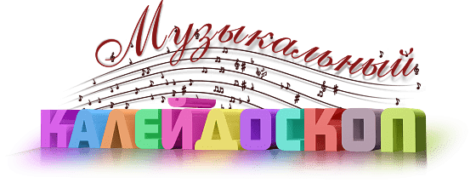

Автор-музыкальный руководитель
Деришева Л.Н.

«Музыкальные игры с детьми дома»

Музыкальность ребёнка имеет генетическую основу и развивается у каждого ребёнка при создании благоприятных условий.
Игра - основной способ обучения и воспитания дошкольников. Это не преувеличение.
Игра - планета, на которой обитает ребёнок. Особенно ребёнок дошкольного возраста. Это воздух, которым он дышит. Его способ познания мира. Именно игра - главный способ обучения и воспитания дошкольника.
Музыкальные игры помогают освоению различных свойств музыкального звука: силы, тембра, длительности звучания. Существует большое количество игр на развитие чувства ритма, интонирования, музыкального слуха.
Заниматься развитием музыкальных способностей можно дома без специальных приспособлений, музыкальных инструментов и музыкального образования родителей.
Поможет вам в этом эта небольшая подборка музыкальных игр.
Игры на развитие чувства ритма
Начинать играть можно с самыми маленькими детьми. Как только ребенок начнет делать первые шаги, можно осваивать ритм. Поиграйте с малышом в такую игру: хлопайте в ладоши, или топайте ногой ритм музыки. Сначала вы будете делать все движения за ребенка: хлопать его ладошками (рука в руке), помогать топать ножками, сидя на стуле. Постепенно ребенок научится слышать ритм самостоятельно.
«Простучи ритм». Вы стучите на бубне или хлопаете в ладоши ритм известной песни. Попросите ребёнка угадать песню. Теперь меняетесь ролями. Ребёнок стучит, а вы угадываете.
«Послание африканскому племени». Вы стучите на барабане, по столу и т.п. или хлопаете в ладоши определённый ритм-послание соседнему африканскому племени.
Например, «на улице хорошая погода», «у меня скоро день рождения» и т.д. А лучше, если он придумает послание сам. (1 хлопок приходится на 1 слог, упрощенно - на одно слово, между словами выдерживаете небольшие паузы). Ребенок должен точно повторить ритм.
В этой игре также возможна смена ролей: ребёнок стучит послание — вы повторяете. Такого рода игры развивают не только ритмические способности, но и фантазию ребёнка.
Также вам помогут ритмические сказки. Для этого вам понадобится компьютер, ладошки и ваша внимательность! Хлопки приходятся на слоги, лучше хлопать и проговаривать с детьми вслух текст сказки.
Игры на развитие музыкального слуха
Когда малыш научится произносить первые слова, то есть уже на втором году жизни, можно развивать музыкальный слух, знакомить ребенка с высокими и низкими звуками. Для этого, можно использовать или свой голос, или колокольчики, или детские музыкальные инструменты, например, металлофон.
А если у Вас дома есть фортепиано – замечательно. Покажите малышу: как летает и жужжит комарик (очень высокие звуки), как гавкает собачка (звуки средней высоты), как ревет мишка (очень низкие звуки).
Пусть Ваш ребенок сопровождает свои звуки движением, например, попросите его показать, как летает комарик: малыш имитирует движение комарика, а также жужжит тонким голосочком и так далее.
Еще одна игра с предметами направлена на развитие музыкального слуха.
«Музыкальные сосуды» (стаканы, бокалы). Для игры нужны какие-либо одинаковые стеклянные сосуды: бутылки, или рюмки, или стаканы и еще металлическая ложка, или вилка. Пусть в начале их (сосудов) будет 2, чем старше ребенок, тем больше сосудов.
Рассмотрим на примере бутылок. Наберите в одну бутылку немного воды, и постучите по горлышку бутылки ложкой, держа ее (ложку) за самый край. Попросите Вашего ребенка, с помощью воды и другой бутылки сделать такой же звук. Пусть Ваш малыш самостоятельно набирает какое-то количество воды в пустую бутылку, стучит по ней ложкой, и добивается нужного звука. Эта игра для старших детей (с 5-6 лет).
«Юный композитор». С теми же предметами можно сочинять простые мелодии.
Предложите ребенку набрать в бутылки различное количество воды и выстроить их по звуку.
То есть, бутылки: которые звучат низким звуком – слева, которые звучат высоким – справа.
Поверьте, ребенку будет очень интересно этим заняться. Потом можно попробовать соединять звуки и выстраивать какую-либо простую мелодию. Сначала сочините что-то Вы, а затем предложите ребенку. Чем чаще Вы будете играть в эту игру, тем быстрее можно будет ее усложнять. Добавлять больше бутылок, или комбинировать звуки бутылок, например, с колокольчиками.
«Угадай что звучит». Для этой игры Вам понадобится несколько предметов, которые есть в каждом доме. Например: стеклянная бутылка, кастрюля, тарелка, стакан, фарфоровая чашка.
Возьмите карандаш за самый кончик и постучите по каждому предмету по очереди. Затем, попросите ребенка отвернуться и постучите по какому-либо одному предмету. Когда малыш повернется к Вам, дайте карандаш ему, и пусть он отгадает, по какому предмету Вы постучали. В начале игры не берите много предметов, для того, чтобы игра понравилась.
Она не должна быть слишком сложной. Сначала ребенок будет отгадывать методом проб. То есть, будет сам стучать по каждому предмету, пока не услышит нужное звучание.
Если он ошибется, повторите попытку. Чем чаще Вы будете играть в эту игру, тем лучше ребенок будет ориентироваться в звучании данных предметов. В эту игру можно начинать играть с ребенком примерно с 3-х лет. Постепенно ее можно усложнять. Например, добавлять другие предметы, похожие по звучанию, или угадывать звучание не одного предмета, а последовательности звуков.
«Слушаем тишину». У детей повышена эмоциональность, и они всё делают громко: не говорят, а кричат, если радуются, то визжат от восторга, если огорчаются — рыдают навзрыд. Это нормально. Они иначе не могут. За это их нельзя ругать. Но иногда предложите им присесть, остановиться, замереть и послушать… тишину. Которую они не слышат. Не умеют слышать. Это можно сделать и дома, но лучше где-нибудь на природе.
В поле, в лесу, в парке, около реки. Или просто на улице или во дворе. Итак, условия игры.— Тише, — говорите вы. — Ещё тише. Совсем тихо. Давай сыграем — кто лучше услышит тишину и назовёт больше звуков. Говорим по очереди.— Вот машина прошла. Вот птичка пропела. Гудок поезда. Чей-то разговор. Деревья прошелестели ветками. Ребёнок вслушивается в тишину, в окружающие звуки. Начинает понимать, что среди этих звуков есть и такие красивые и завораживающие, как пение птиц, шум леса, реки или моря. Кстати, тишина, пауза — вполне музыкальная категория. Выдержать точно паузу (ещё мгновение и она оборвётся) — большое искусство. Как в музыке, так и в жизни…За каждый названный источник звука фишка продвигается вперёд. Побеждает тот, кто назвал большее количество таких источников.
«Непослушный мячик» - игра на развитие динамического слуха. Игра проводится по принципу игры «Холодно-горячо». Взрослый прячет где-то дома мячик (или какую-либо игрушку). Начинает петь знакомую песню, ребенок под это пение ищет игрушку. Если взрослый поет тихо, значит, игрушка находится далеко, если громко – то близко. Потом игрушку прячет ребенок.
Игры на музыкальную память
«Узнай песенку». Вы играете, напеваете или насвистываете известную песенку ребёнку. Он должен угадать, какая это песенка. В случае правильно ответа — одобрение и аплодисменты. Игры, в которых победитель зарабатывает очки или баллы, начнутся чуть позже.
«Давайте хохотать». Взрослый «прохохатывает» (на слог «ха») любую знакомую ребенку песню, ребёнок отгадывает. Потом песню загадывает ребенок.
«Музыкальная цепочка». В игре используются песни, которые знают все участники игры, например детские песенки из мультиков. Первый участник начинает петь песню и поет первую строчку, вторую строчку песни поет следующий участник и так далее. Цель игры спеть песенку без остановок. Помимо музыкальной памяти, участники игры будут развивать себе чувство ансамблевого пения.
Игры на развитие эмоциональной сферы
«Нарисуй песню». Цель этой игры: Учить определять характер музыки и предавать свои впечатления в рисунке. Для нее необходимы лист, фломастеры, карандаши и. т.п и песня, которую нужно изобразить.
«Рисуем музыку». Включайте классическую музыку и слушайте вместе с ребенком. Спросите ребенка, как ему кажется, про что эта музыка. О чем думал музыкант, когда писал или играл ее. Ставьте композицию на повтор и рисуйте. Всё, что приходит в голову, когда слышите эту музыку. Вы – на своем листочке, ребенок – на своем. (Лучше не сообщать ребенку названий, чтобы он мог услышать что-то своё)

Автор – инструктор по физкультуре
Иванова Н.В.

«Веселые игры с детьми на улице»

«С кочки на кочку» (с прыжками)
На земле чертят две линии — два берега, между которыми болото (расстояние между линиями 30 м). Играющие распределяются парами на одном и другом берегу. Ведущий чертит на болоте кочки — кружки (можно использовать плоские обручи) на разном расстоянии друг от друга: 30, 40, 50, 60, 70, 80 см.
Двое детей по сигналу прыгают с кочки на кочку, стараясь перебраться на берег. Тот, кто оступился, остается в болоте. Выходит следующая пара. Когда все выполнят задание, ведущий назначает, кому выводить детей из болота. Тот подает, увязшему, руку и показывает прыжками путь выхода из болота. Правила: прыгать можно толчком одной или двух ног, выбирая маршрут по желанию; нельзя становиться ногой между кочками; тот, кто нарушил, остается в болоте, пока его не выручат; выручать можно после того, как все переправятся на берег.

«У медведя во бору » (с бегом)
Определяется берлога медведя (на конце площадке) и дом детей на другой. Дети идут в лес гулять и выполняют движения соответственно стиху, который произносят хором:
У медведя во бору,
Грибы, ягоды беру,
А медведь не спит
И на нас рычит.
Как только дети закончили говорить стихотворение, медведь с рычанием встаёт и ловит детей, они бегут домой. Правила: Медведь имеет право вставать и ловить, а играющие – убегать домой только после слова «рычит!». Медведь не может ловить детей за линией дома.
«Мяч через сетку» (с бросанием и ловлей)
Дети становятся на линию на расстоянии не менее 1,5 м от натянутой сетки, берут большие мячи, двумя руками из-за головы бросают через сетку, затем бегут за ними, догоняют и снова бросают через сетку.
Варианты: Две группы игроков встают по обе стороны сетки натянутой на 15см выше поднятой руки ребенка. Дети перебрасывают мяч друг другу из-за головы или от груди или 1 ребенок перебрасывает мяч через сетку на другую сторону, поймавший перебрасывает его одному из соседей, а тот возвращает мяч за сетку, воспитатель подсчитывает на какой стороне мяч меньше, раз упал на землю.

«Классы» (с прыжками)
На асфальте нарисованы классики (5 - 6).
Ребенок берет плоский камешек и бросает его в первый класс. Потом прыгает на двух ногах в первый класс, поднимает камушек и прыгает назад. Бросает камушек во второй класс, а сам прыгает сначала в первый класс, а из него во второй. Так же само поднимает камушек и прыгает через первый класс. Затем бросает в третий класс и так дальше, пока не выйдет за линию класса. После этого начинают прыгать остальные дети. Когда очередь подойдет снова к первому ребенку, он берет свой камушек и бросает в тот класс, в который раньше не попал. Так по очереди играют все дети.
Выигрывает тот ребенок с группы, который пройдет все классы первым.

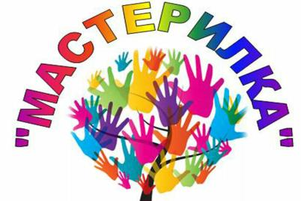
Автор – воспитатель
Грязева А.С.

Мастер-класс «Цветы Победы»

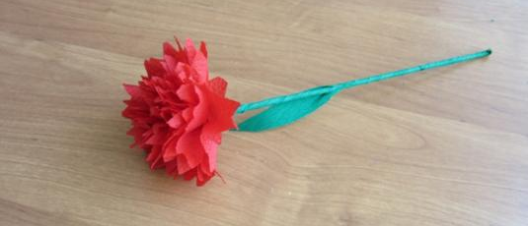

С каждым днем все ближе и ближе этот замечательный весенний и радостный день в календаре 9 мая - праздник Победы, особенно значимый для каждого из нас! С чем у Вас ассоциируется этот великий праздник? Хочется отметить, что красная гвоздика в этом перечне имеет особое место! Это олицетворение мужества, храбрости, побед и преодоления трудностей.
Красная гвоздика является символом пролитой крови, поэтому ее так много именно в День Победы, ведь это еще и день памяти всех погибших. Это олицетворение мужества, храбрости, побед и преодоления трудностей.
В нашем мастер классе я покажу Вам, как сделать гвоздику.
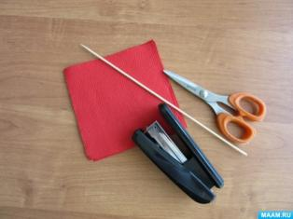
Материалы и инструменты:
- ножницы, карандаш, клей ПВА;
- зелёная креповая бумага;
- цветные салфетки;
- бамбуковые шпажки;
- степлер.

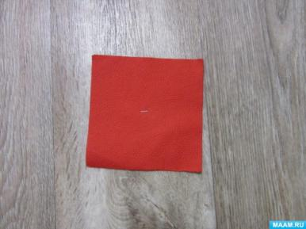
1. Берем 2 салфетки и посередине скрепляем степлером. Получаем 8 слоев. Можно и больше слоёв. Тут действует правило, чем больше по диаметру вы собираетесь делать цветок, тем больше слоёв салфетки должно быть. В противном случае гвоздика не получится пышной.

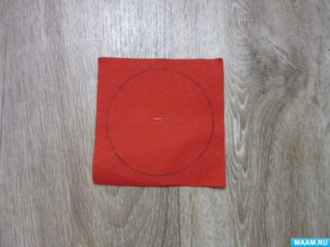
2. Рисуем круг.

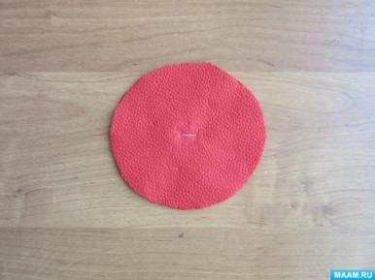
3. Вырезаем.

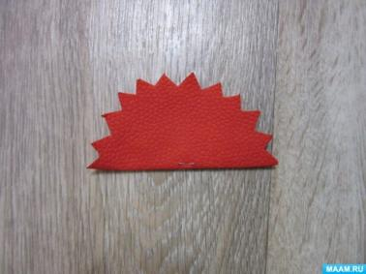
4. Складываем круг пополам и вырезаем зубчики.

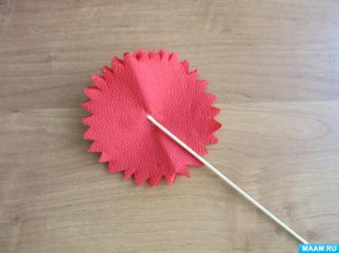
5. Намечаем место, где будет стебель.

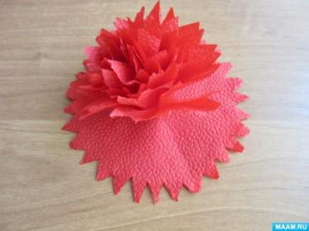
6. Формируем цветок. Для этого поднимаем каждый слой салфетки и немного сжимаем в центре.

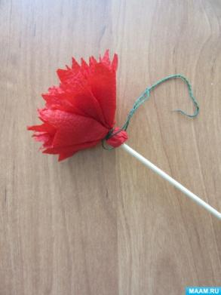

7. В получившийся бутон вставляем шпажку и закрепляем ниткой.

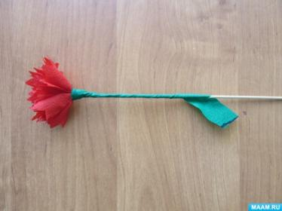
8. Берем полоску зеленой гофрированной бумаги и обматываем стебель.

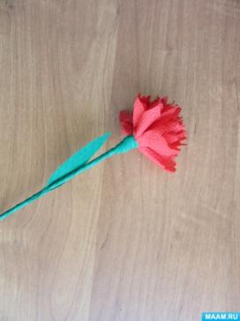
9. Вырезаем и приклеиваем листочек.

10. Гвоздика готова.

На протяжении всего послевоенного времени именно гвоздики вручали героям войны 9 мая. Поэтому для них нет цветов «роднее» этих, потому как эти, обычные на первый взгляд, цветы несут в себе определенный смысл, являясь своеобразным напоминанием о молодости, о тех мгновениях радости в день долгожданной Победы! И никакие, даже самые экзотические и дорогостоящие цветы не подарят столько положительных эмоций, как привычные сердцу гвоздики.
К сожалению, с каждым годом остается все меньше очевидцев и участников тех страшных военных событий. Но память о том подвиге, который они совершили, бессмертна. Память о тех людях, которые вырвали эту Победу ценой собственной жизни будет жить в сердцах еще многих последующих поколений. Выразить огромную благодарность и почтение нашим дорогим ветеранам в День Победы можно разными способами. Но в этот символический день нашим ветеранам главное знать, что их дети и внуки, правнуки помнят про них, про их подвиг.
А лучший знак внимания и уважения – это цветы!

Номер подготовила: воспитатель
Абрамова М.В.

